Projektas

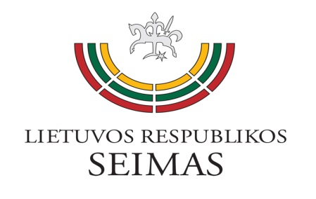
LIETUVOS RESPUBLIKOS SEIMO VALDYBA
POSĖDŽIO DARBOTVARKĖ

2020 m. rugsėjo 10 d.
9.00 val.

- Dėl Švietimo ir mokslo komiteto rašto „Dėl mokslinės – praktinės konferencijos „Kultūros kongresai ir dabarties kultūra“ surengimo Seimo konstitucijos salėje“
- Kiti klausimai

Seimo Pirmininkas Viktoras Pranckietis

